

Совет муниципального образования Усть-Лабинский район
седьмого созыва

РЕШЕНИЕ

20 марта 2025 года № 1 протокол № 79

г. Усть-Лабинск
Краснодарский край

Заслушав и обсудив отчет главы муниципального образования Усть-Лабинский район С.А Гайнюченко о результатах своей деятельности и деятельности администрации муниципального образования Усть-Лабинский район за 2024 г., руководствуясь статьей 35 Федерального закона от 6 октября 2003 г. № 131 -ФЗ «Об общих принципах организации местного самоуправления в Российской Федерации» и статьёй 25 Устава муниципального образования Усть-Лабинский район, Совет муниципального образования Усть-Лабинский район р е ш и л:
О ежегодном отчете главы муниципального образования
Усть-Лабинский район о результатах своей деятельности
и деятельности администрации муниципального
образования Усть-Лабинский район за 2024 год
Опубликовано 21.03.2025 г

- Признать работу главы и администрации муниципального образования Усть-Лабинский район за 2024 год удовлетворительной.
2. Сектору по обеспечению деятельности Совета муниципального образования Усть-Лабинский район (Бондаренко Т.А.) обеспечить опубликование настоящего решения на официальном сайте органов местного самоуправления муниципального образования Усть-Лабинский район в информационно-телекоммуникационной сети «Интернет» http://www.adminustlabinsk.ru.
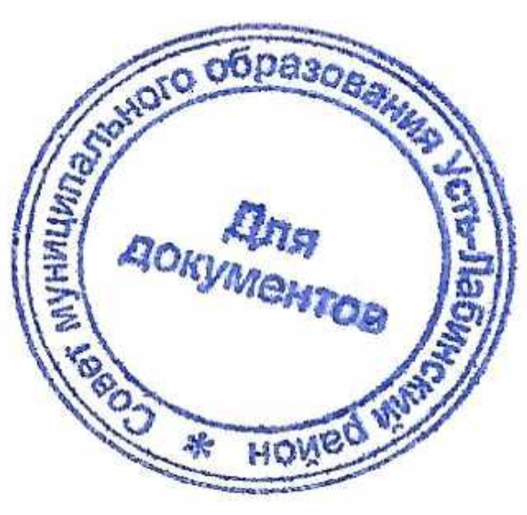
3. Решение вступает в силу со дня его подписания.

Председатель Совета муниципального образования Усть-Лабинский район | Б.Г. Поликин

